**Клас:** 8

**Предмет:** **Фізика**

**Учень:**

**Дата здачі:**

**Лабораторна робота № 5.   
«Дослідження електричного кола з паралельним з’єднанням провідників»**

**Тема**: Дослідження електричного кола з паралельним з’єднанням провідників

**Мета**: Навчитися сполучати провідники паралельно, визначити опір такого сполучення та розподіл сил струмів і напруги.

**Обладнання**: джерело живлення, провідники, вимикач, лампа розжарювання, амперметр, вольтметр, резистор.

**Правила техніки безпеки.**

1. Складаючи електричне коло, уникайте перетину проводів.

2. Правильно вмикайте прилади: амперметр - послідовно, вольтметр - паралельно до споживача, дотримуйтеся полярності, вказаної на передній панелі приладів.

3. Під час проведення дослідів не допускайте граничних навантажень вимірювальних приладів.

4. При складанні експериментальних установок використовуйте провідники (з кінцевиками і запобіжними чохлами) з міцною ізоляцією без видимих пошкоджень; забороняється користуватись провідниками із спрацьованою ізоляцією.

5. Джерело живлення вмикайте в електричне коло в останню чергу.

6. Не доторкайтесь до елементів кола, що перебувають під напругою і не мають ізоляції.

7. Наявність напруги в колі перевіряйте лише відповідними приладами.

8. Не виконуйте повторно з'єднань у колі після ввімкнення джерела живлення.

9. Виявивши несправність в електричних пристроях, що перебувають під напругою, негайно вимкніть джерело живлення і повідомте про це вчителя.

10. Під час користування реостатом не виводьте повзуноку положення короткого замикання.

11. Під час користування електронагрівальними приладами оберігайтесь опіків від нагрітих деталей.

**Короткі теоретичні відомості**

**При паралельному з’єднані:**

1. Розподіл сили струму та напруги.

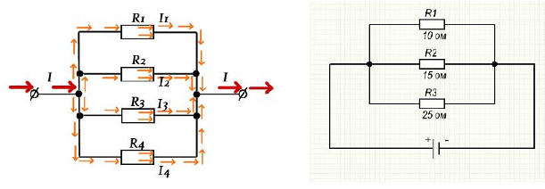

2. Загальний опір при паралельному з’єднані визначається за формулою: 1/Rзаг=1/R1+1/R2+...+1/Rn

3. Напруга: U1=U2=U3=U

4. Сила струму: I=I1+I2+I3

**Хід роботи.**

**Виконайте роботу в програмі PHE Colorado**

1. Зберіть схему електричного кола.

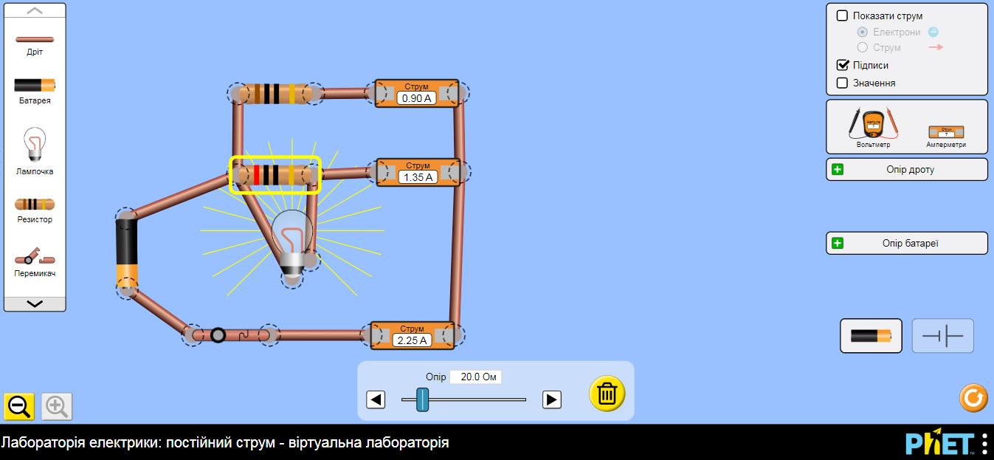

2. Встановіть на схемі величини R1=10 Ом, R2=20 Ом.

3. Визначте за допомогою амперметра та вольтметра силу струму та напругу на обох резисторах та загальну напругу та силу струму в колі. Результат вимірювання занесіть до таблиці 1.

4. Обчисліть опір на кожному резисторі та загальний опір по формулі R=U/I. Результат вимірювання занесіть до таблиці 2.

5. Перевірте експериментально, що при паралельному з’єднані струм розподіляється так, що сума всіх сил струму через паралельно з’єднані елементи, рівна силі струму на всій ділянці. I=I1+I2

6. Перевірте експериментально, що при паралельному з’єднані, напруга однакова на кожному елементі. U1=U2=U

7. Перевірте експериментально, що загальний опір при паралельному з’єднані визначається за формулою: 1/Rзаг=1/R1+1/R2

8. Зробіть висновок.

**Таблиця 1.**

|  |  |  |  |  |  |  |  |
| --- | --- | --- | --- | --- | --- | --- | --- |
|  | | | |  | | | |
| **I, А** | **I1, А** | **I2, А** |  | **U, В** | **U1 ,В** | **U2, В** |  |
| 2.25 | 0.9 | 1.35 |  | 9 | 9 | 9 |  |

**Таблиця 2.**

|  |  |  |  |  |  |  |
| --- | --- | --- | --- | --- | --- | --- |
| **R1,Ом** | **R2,Ом** | **Rзаг,Ом** | **1/R1** | **1/R2** | **1/Rзаг** | **1/R1+1/R2** |
|  |  | **4** | **0.05** | **0.1** |  | **0.15** |

**Контрольні запитання**

1. Чи можливо, щоб опір ділянки двох паралельно з’єднаних провідників був меншим будь-якого з них? Відповідь поясніть.

____________________________________________________________________________________________________________________________________________________________________________________________________________________

**Умови виконання роботи:** виконати роботу в програмному середовищі ППЗ Електрика та заповнити даний бланк.

**Критерії оцінювання роботи:** факт виконання роботи, запис результатів в таблиці, написання висновку, обрахунок похибок.

# Поле для вчителя

**Оцінка** _________

**Коментар:**

**Дата перевірки:** _________